
RAZVOJNE REŠITVE NA PODROČJU IZBIRE IN RAZVOJA KADROV
V ORGANIH DRŽAVNE UPRAVE – RAZVIJAMO KOMPETENCE PRIHODNOSTI
Oktober 2025

Spoštovani sodelavci in sodelavke!
V oktobru smo nadaljevali z intenzivnim delom na pilotnih projektih na štirih organih: Statističnem uradu Republike Slovenije, Ministrstvu za javno upravo, Tržnem inšpektoratu Republike Slovenije in Upravni enoti Kranj. Namen pilotnih projektov je preizkusiti procese prepoznavanja in razvoja potencialov ter naslednikov v državni upravi. Potekajo po dveh vzporednih procesih: pilot A vključuje določanje ključnih delovnih pozicij in pripravo metodologije za opredelitev naslednikov, pilot B pa prepoznavanje in razvoj zaposlenih z vodstvenim potencialom. Na vseh pilotnih organih so potekali sestanki s kadroviki in vodji, s katerimi smo uskladili izvedbene korake. Poleg tega smo na organih izvajali tudi druge aktivnosti, med drugim oblikovanje nabora potencialov/naslednikov in presojo kompetenc, motivacije in rezultatov zaposlenih s pomočjo BARS lestvice. BARS (ang. Behaviorally Anchored Rating Scale) je metoda presoje, ki temelji na opisu konkretnih vedenj zaposlenih, povezanih z uspešnostjo pri delu.
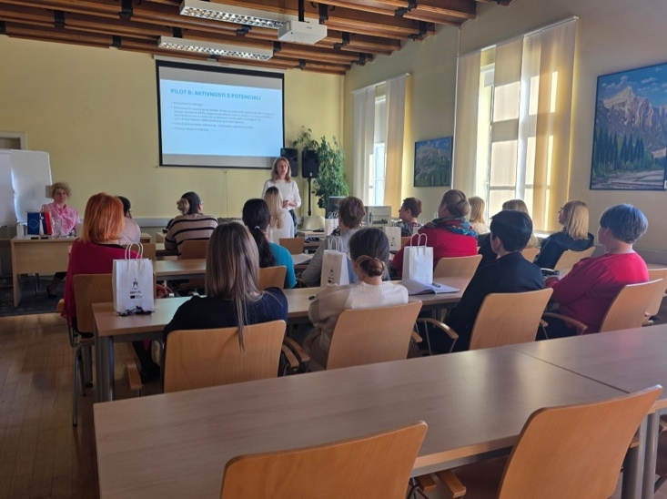
Na Upravni enoti Kranj, kjer poteka pilot B, so vodje po uvodnih predstavitvenih aktivnostih svoje zaposlene presojali na podlagi konkretnih primerov vedenja pri delu. Sledili so usklajevalni sestanki z vodstvom organa in kadrovskimi strokovnjaki, kjer so skupaj pripravili seznam najbolj perspektivnih kadrov. Ti se bodo nadalje udeležili psiholoških testiranj in kompetenčnih intervjujev, s katerimi bodo prepoznana njihova močna področja in razvojni potencial.
Predstavitev aktivnosti pilota B kandidatom na UE Kranj
Projekt pomembno prispeva k oblikovanju sistematičnih pristopov prepoznavanja vodstvenega potenciala in naslednikov, ki bodo v državni upravi pripravljeni za ključne vloge prihodnosti.

Projektna skupina Ministrstva za javno upravo, Direktorata za javni sektor

